综合实验报告：MySQL 安装与许可协议分析
一、实验目的
了解并掌握 MySQL 数据库的下载与安装过程。
熟悉开源软件许可协议（GPLv2）的内容。
分析在使用 MySQL 过程中需要注意的许可事项和潜在风险。
二、实验环境
操作系统：Windows 10
浏览器：Chrome / Edge / Firefox
工具：MySQL Installer 或命令行安装工具
MySQL 版本：MySQL Community Server 最新版本（8.3.x）
三、实验步骤
3.1下载 MySQL 最新版本
操作步骤：
打开 MySQL 官网：https://dev.mysql.com/downloads/mysql/
选择操作系统和版本，点击“Download”。
截图示例：
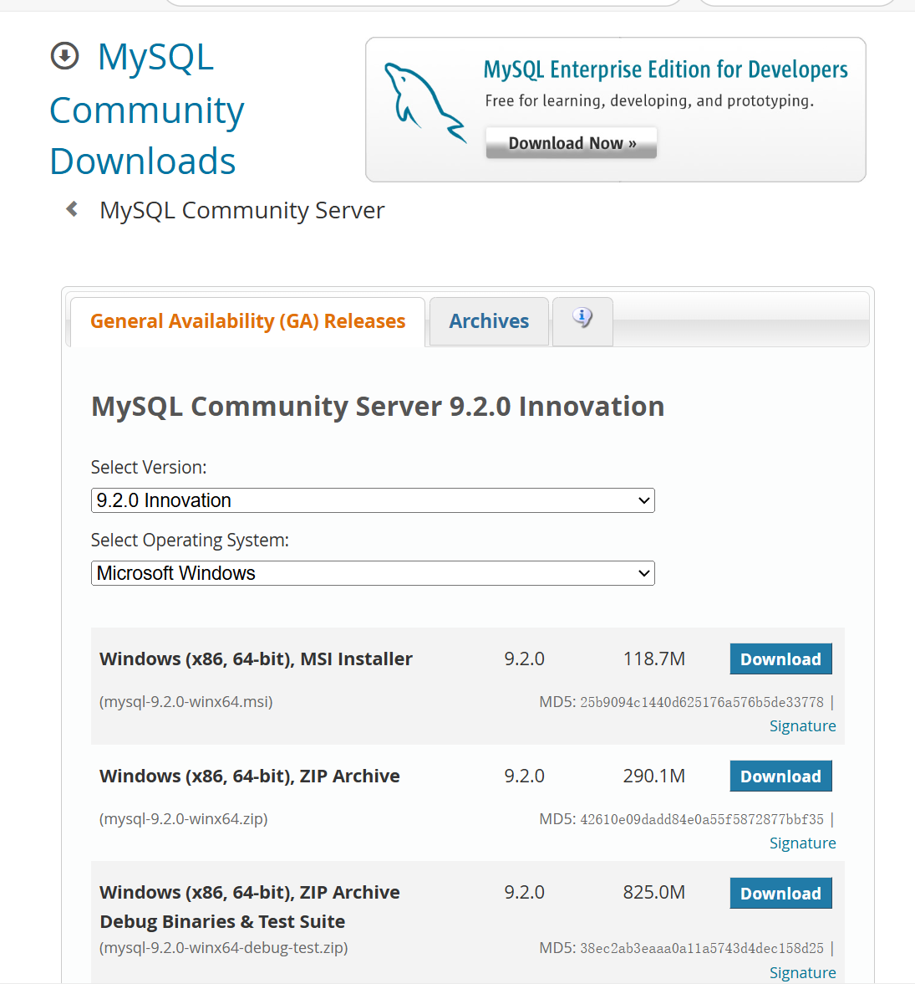
3.2安装 MySQL
Windows 安装方式：
选择“mysql-installer-web-community”版本进行下载。
双击安装文件，选择“Developer Default”或“Server Only”模式。
配置路径、连接端口（默认3306）、字符集（推荐：utf8mb4）。
创建 root 用户密码，并可添加用户账号。
完成安装并启动服务。
启动并测试 MySQL
操作步骤：
Windows：使用 MySQL Workbench 或命令行连接测试。
截图示例：
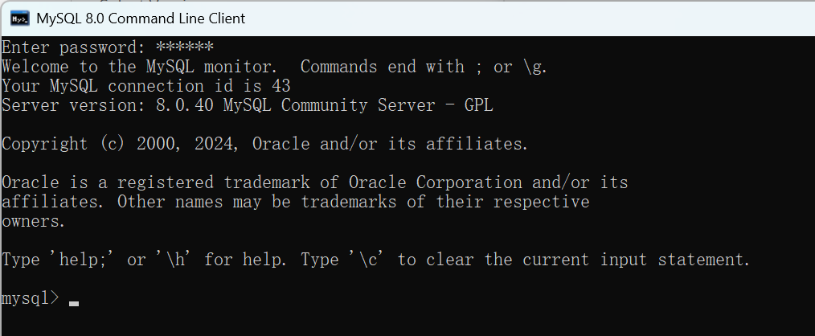
四、MySQL 许可证内容分析
一、许可证类型
MySQL 使用 GNU General Public License v2 (GPLv2)，这是一个自由软件许可证，允许用户自由地使用、修改和分发软件，但也附带一些条件。
二、GPLv2核心条款解析
1.自由使用权​
​适用范围​：允许个人、企业及学术机构免费使用，无地域或场景限制
​限制例外​：若仅作为私有部署（如企业内部系统不对外分发），无需公开源码
2.源码开放义务​
​分发要求：任何基于GPLv2的分发行为（包括修改版或衍生作品）必须提供完整源代码，包括编译工具链说明
​动态链接豁免：若仅通过动态链接调用MySQL（非静态链接或代码集成），可避免传染性条款
3.衍生作品约束​
​强制开源​：修改后的代码必须以GPLv2发布，且需在文件中标注修改记录及版权声明
​传染性边界​：仅影响直接修改MySQL核心代码的衍生作品，独立模块（如插件）可通过接口隔离规避传染
4.兼容性限制​
​静态链接限制：若将MySQL与闭源软件静态链接，整个混合作品需按GPLv2开源
​协议冲突案例：与Apache 2.0、BSD等许可证存在兼容性问题，混合开发前需进行法律审查
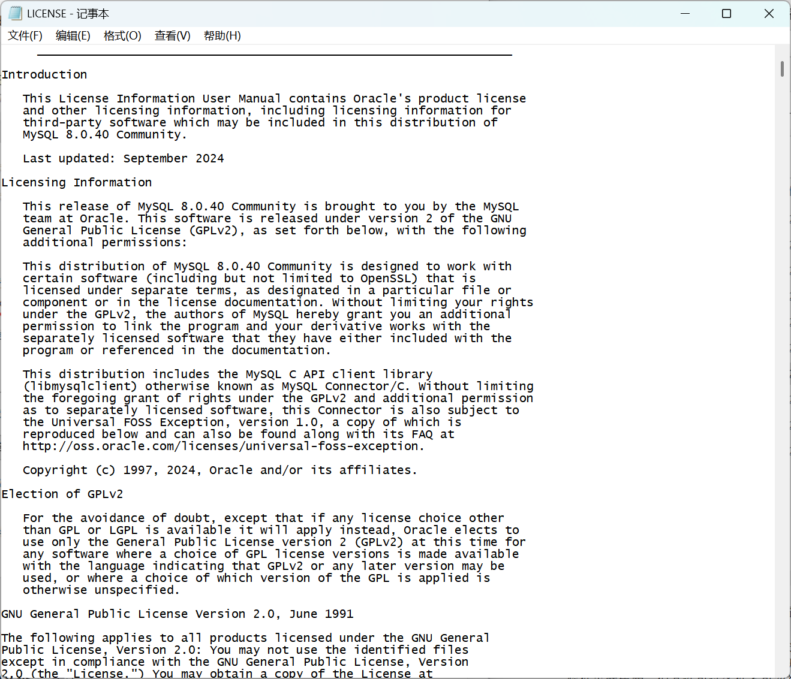
- 使用中要注意的问题
注意事项说明：
商业产品集成：如果将 MySQL 与商业闭源产品集成，需避免 GPL 冲突，或购买商业授权（MySQL Enterprise）
数据库连接库：若使用 LGPL 授权的连接器（如 MySQL Connector），可以更灵活地集成
兼容性许可：若 GPL 兼容性存在问题，可考虑使用 MariaDB 或 PostgreSQL 等替代方案
二次开发发布：需开放修改后的源码，不能闭源分发改造版本
六、实验总结
实验分工
谢忠荣（队长）：统筹实验流程，负责MySQL安装步骤的验证与调试，撰写许可证分析的核心结论。
侯窑（队员）：完成MySQL的下载与安装配置，整理GPLv2条款中的源码开放义务相关内容。
章百琪（队员）：分析许可证的衍生作品约束与兼容性限制，整理实验数据与截图。
感谢队长与队友
谢忠荣（队长）：
作为队长，我感谢侯窑在MySQL安装环节的高效执行，他不仅快速完成了环境配置，还详细记录了安装过程中的关键步骤，为团队规避了潜在的兼容性问题；同时，章百琪对GPLv2许可证传染性条款的深度分析（如静态链接限制）弥补了团队的知识盲区，他的法律敏感性让我们在实验结论中避免了片面性。在软件注册功能开发中，侯窑的计数器逻辑和章百琪的试用期模块与我的注册码校验设计无缝衔接，这让我们互补协作快速完成实验
章百琪（队员）：
我要感谢队长谢忠荣在许可证分析阶段提出的“动态链接豁免”研究方向，这帮助我快速定位GPLv2的核心约束条款；此外，他设计的MD5注册码生成算法为我的试用期模块提供了安全验证基础。队友侯窑的实践支持同样关键，他的MySQL安装截图和配置记录为我分析许可证兼容性（如与Apache 2.0的冲突）提供了实际案例参考，而他在UI功能限制中的动态禁用逻辑与我的时间检查模块协同完善了用户体验。
侯窑（队员）：
非常感谢队长谢忠荣在MySQL安装时指导我解决路径冲突问题，并验证了不同安装模式的兼容性；他提出的机器码哈希算法（如hashlib.md5）还显著提升了注册码的安全性。队友章百琪对GPLv2衍生作品约束的解读（如插件隔离策略）让我更清晰地理解了许可证的“传染性”边界，而他开发的试用期检查模块（start_time记录）与我的使用次数计数器完美配合，共同实现了完整的试用控制流程。团队的高效分工让我能专注于技术落地
通过本次实验，我们完成了 MySQL 的安装部署，了解了 GPLv2 开源许可证的核心内容，进一步明确了在实际项目中使用开源数据库应注意的法律和技术细节。开源软件虽然免费，但其许可证条件不可忽视，合理合规地使用开源组件是现代软件开发的必备素养。

